Obec Mi č o v i c e
Mičovice č.p.23 383 01 Prachatice email: obec @micovice.cz tel.388321329
IČO:00583090
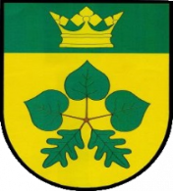

Projekt – Oprava fasády KD Klenovice je podpořena v rámci Programu obnovy venkova 2022, z rozpočtu Jihočeského kraje

